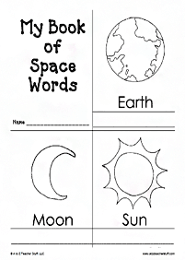

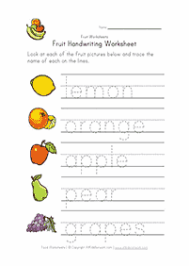
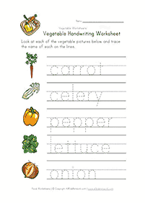
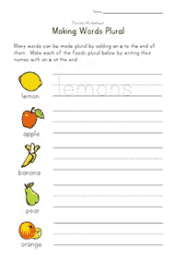

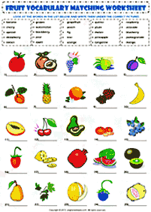
Karty pracy:
FRUITS - OWOCE
Młodsze dzieci mogą namalować wybrany owoc np.: apple – jabłko, banana – banan, pear – gruszka, lemon – cytryna, carrot – marchew, orange – pomarańcza, grapes – winogrona lub posłuchać piosenek o owocach:
https://www.youtube.com/watch?v=qxFMrSJNhHo
https://www.youtube.com/watch?v=VpPk8Os2dGE

VEGETABLES –WARZYWA
carrot – marchew
celery – seler
pepper – papryka
lettuce – sałata
onion - cebula

Dla 5 latków i starszaków karty pracy do pisania nazw owoców i warzyw po śladzie, załączam także słownik obrazkowy z nazwami owoców, który możecie wydrukować i podpisać, przypominamy sobie także tworzenie liczby mnogiej poprzez dodanie –s i taką kartę pracy też możecie uzupełnić
Dla 6 latków extra karta pracy z nazwami: Ziemi –EARTH, Słońca - SUN i Księżyca – MOON, stwórzcie własną książeczkę zapamiętajcie nowe słowa i pokolorujcie obrazki.
Życzę Wszystkim wspaniałych wakacji, dużo uśmiechu i radości

